**南方医科大学口腔医院（广东省口腔医院）采购学生宿舍床及配套安装项目市场调研邀请函**

**一、概况**

南方医科大学口腔医院（广东省口腔医院）总院拟采购一批学生宿舍床及配套安装项目。为了能更好地制定采购方案，欢迎符合资格条件的单位来参加市场调研。

**二、项目地点：**广州市海珠区江南大道南366号

**三、现场勘查时间：**2024年3月20日及21日（8:30-12:00、14:30-17:00）

**四、勘查联系人及电话**（请于勘查日期前联系）：余老师、020-26246854

**五、调研内容**

1、学生床数量：上床下桌带书桌衣柜多功能组合床45套。

2、床架参考尺寸：高180cm*长200cm*床宽90cm

3、具体要求：

3.1床架：可承重500KG以上，配置防滑脚垫，楼梯安装在正面；

3.2衣柜：钢板材质，分上下两层，带锁，上层带晾衣杆，下层为1个以上平行抽屉；

3.3书架：钢板材质，书架层板可承重20KG以上，分层合理；

3.4书桌：钢板材质或木质，配有抽屉2个以上，单门柜1个；

3.5床板：天然原木杉木直拼板，厚度20MM以上，承重200KG以上；

3.6椅子：高度与书桌匹配，不带轮子，配置防滑静音垫；

3.7配套可挂蚊帐的设施；

3.8全部材料符合国家环保要求；

3.9包搬运包安装。

4、参考图片:

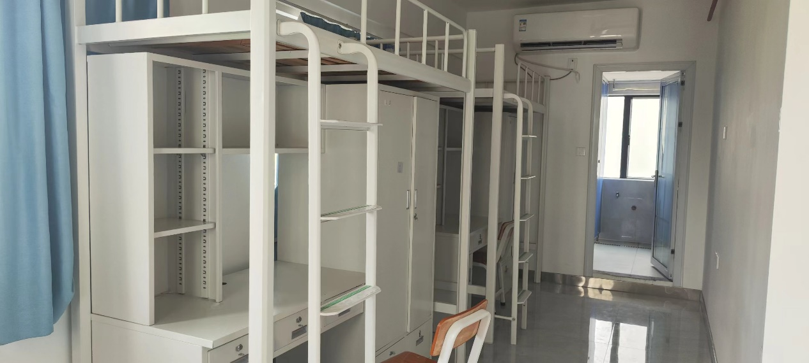

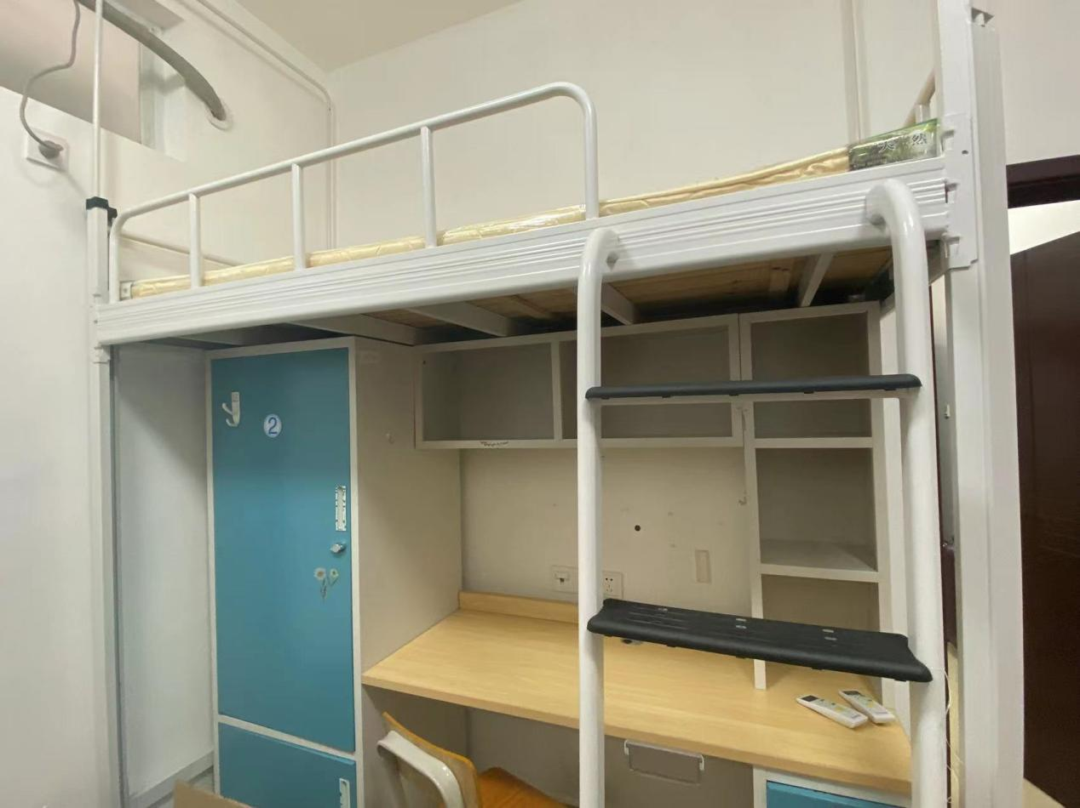

**六、参与人资格：**

1、须具有独立法人资格，能独立承担民事法律责任，并在中华人民共和国境内注册的法人机构（须提供年检有效期内的企业法人证书和营业执照或三证合一复印件）；

1. 工商营业许可经营范围须含有本项目；
2. 须具有有效期内的安全生产许可证；

4、须具有履行合同所必需的设备和专业技术能力；

5、单位负责人为同一人或者存在直接控股、管理关系的不同供应商，不得参加同一合同项下的采购活动 ；

6、具有履行合同所必需的设备和专业技术能力；

7、信用要求：

7.1 参与人或调研联合体成员不得被列入失信被执行人、重大税收违法案件当事人名单及政府采购严重违法失信行为记录名单；

7.2 需提供通过“信用中国”网站（www.creditchina.gov.cn）、中国政府采购网（www.ccgp.gov.cn）等渠道查询的信用信息查询记录网络截图件并加盖公章；

8、应具备《政府采购法》第二十二条规定的条件。

**七、报名资料**（所有资料均需盖公章）：

注：报名材料需设置封面页及目录页，封面页内容包括项目名称、公司名称、项目联系人姓名及手机号码、生产厂家、设备产地、设备型号等。

1．具体资料明细（按如下顺序排列）：

（1）报名企业公司证件：含公司营业执照、公司对授权代表的授权书，附授权代表身份证复印件等有关证件；

（2）产品资料：产品彩页、产品详细参数及配置清单等；

（3）各产品报价单：须列明品牌厂家、规格型号、配置清单；

（4）销售记录（对应产品型号，需提供证明，如发票、合同、中标通知书），近三年全国知名院校、口腔医院或三甲公立医院的记录资料为佳。

**八、调研时间：**公告发布之日起15个工作日

**九、提交调研成果文件时间及方式：**请意向参与市场调研公司于本项目调研截止时间前按报名材料要求提交电子扫描件（PDF文件，且小于20MB），打包压缩（文件夹命名规则：项目名称+品牌型号+供应商名称）发至邮箱（nykqsbk@126.com），并与设备科工作人员电话（何老师 020-84233792）确认发送成功，暂无需提供纸质资料。

设备科

2024年3月14日